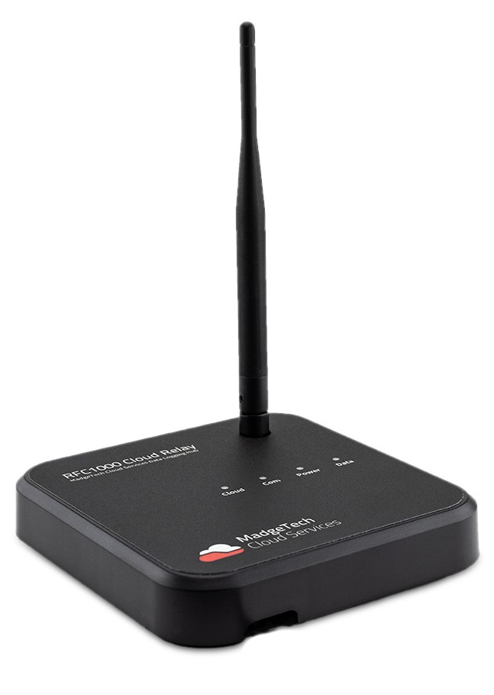

RFC1000云中继
MadgeTech云服务数据记录器中心

产品用户指南
目录
2 | 产品概述
2 | 入门
3 | 在MadgeTech Cloud Services中设置RFC 1000 Cloud Relay
3 | 安装说明
4 | 通道编程
5 | 故障排除
6 | 合规信息
7 | 需要帮助吗？

要查看完整的MadgeTech产品线，请访问我们的网站madgetech.com。




产品概述
RFC1000 Cloud Relay是一个数据记录中心，通过以太网连接到您的互联网服务，并将数据直接传输到MadgeTech云服务平台。这使用户能够远程监控和管理整个大型设施或多个位置的数据记录器组，

系统要求
- 互联网接入（以太网连接）
- MadgeTech云服务帐户
- 使用电源插座
- MadgeTech无线数据记录仪（单独出售）

操作环境
RFC 1000CloudRelay的额定温度范围为-20°C至+85°C（-4°F至+185°F），湿度范围为0% RH至95% RH，无冷凝。RFC1000云继电器的防护等级为IP40，可防止尺寸大于1mm的固体。该器械不防水。

LED指示灯
- 云：表示与MadgeTech云服务器的连接
- Com：故障排除指示器
- 电源：表示设备已通电
- 数据：与其他MadgeTech设备通信时闪烁

无线传输
RFC 1000 Cloud Relay最多可连接64个数据记录器。RFC 1000 Cloud Relay的传输频率为2.405 GHz - 2.475 GHz。

到数据记录仪的传输距离
- 无障碍视线（室外）：最大可达2，000
- 典型的城市环境（室内）：最高可达500英尺

与其他RFC1000无线收发器的传输距离
- 无障碍视线（室外）：最大可达4，000
- 典型城市环境（室内）：最高可达1，000

扩展无线传输距离
附加的RFC 1000无线收发器（单独出售）可用作中继器，以进行更远距离的传输。如果传输距离大于
室内500英尺，室外2,000英尺，或者有墙壁，障碍物或角落需要覆盖，根据需要设置额外的RFC 1000将每一个插头插入所需位置的电源插座。

入门

连接RFC 1000 CloudRelay
- 要为设备供电，请使用随附的USB电源适配器将RFC 1000 Cloud Relay连接到电源插座。
- 使用提供的6英尺以太网电缆或任何其他标准以太网网络电缆将RFC 1000 Cloud Relay连接到以太网插孔

在MadgeTech Cloud Services中设置RFC 1000 Cloud Relay
MadgeTech云服务帐户必须处于活动状态才能使用RFC 1000云中继。请访问madgetech.com创建一个帐户。

申请RFC 1000云中继
  - 通过访问madgetech.com登录MadgeTech云服务帐户。
  - 转到菜单并选择管理继电器。
  - 单击“申领中继”按钮。
  - 插入位于设备外壳侧面标签上的RFC 1000 Cloud Relay序列号和声明密钥。
  - RFC 1000CloudRelay可能需要1-2分钟才能同步到MadgeTech Cloud Services帐户。同步后，设备将显示在“我的中继”列表中。

申请数据记录器
- 验证数据记录仪是否处于无线传输模式。
- 在MadgeTechCloudServices帐户中，转到菜单并选择管理中继。
- 选择我的中继下列出的RFC 1000云中继。
- 在同一网络上且在范围内的任何MadgeTech无线数据记录仪将列在无人认领的记录仪下。
- 点击您要声明的数据记录器旁边的声明按钮
- 无线数据记录仪同步可能需要1-2分钟同步后，数据记录器将出现在此中继声称的记录器下。

安装说明
RFC1000 Cloud Relay具有可旋转的外部天线，可适应桌面或墙壁安装方向。为了获得最佳的无线性能，RFC1000 Cloud Relay、RFC1000无线收发器和MadgeTech数据记录仪应安装在同一方向。这通常意味着外部天线将指向直线向上。
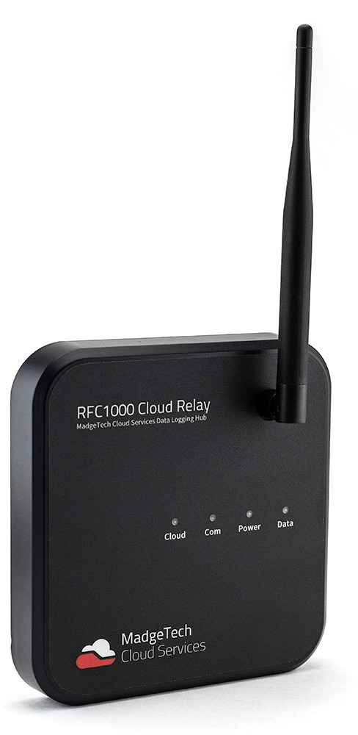
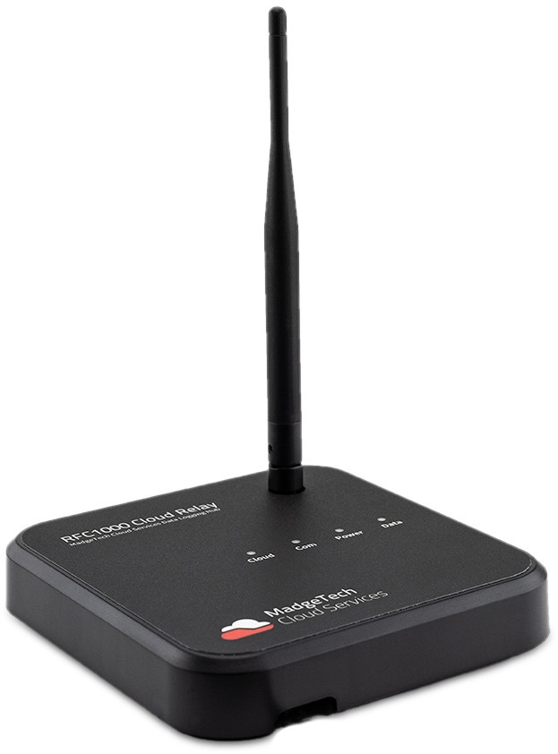

安装示意图
设备背面有两个孔，允许螺钉用于壁挂。
5.25英寸
(133毫米）的

最大螺钉头：
直径为0.35 in（8.9 mm）

有关更多详细信息，请参阅www.example.com上的MadgeTech云服务软件手册madgetech.com。

通道编程
不同的无线信道可以用于在一个区域中创建多个同一网络上的任何RFC1000 Cloud Relay、RFC1000无线收发器或MadgeTech数据记录器都需要使用相同的通道。如果所有设备不在同一个通道上，则这些设备将不会相互通信。RFC 1000 Cloud Relay默认在通道25上编程。

通道注释：2016年4月15日之前购买的MadgeTech无线数据记录仪和无线收发器默认设置为通道11。如需更改频道选择，请参阅
配置RFC 1000 Cloud Relay的通道设置
- 从电源插座和以太网电缆上拔下RFC 1000 Cloud Relay
- 使用十字螺丝刀拧下RFC 1000 Cloud Relay外壳的背面
- 在暴露RFC 1000 Cloud Relay内部的情况下，找到无线收发器的背面（图1a）。
- 使用十字螺丝刀拧下无线收发器的背面
- 找到位于PCB电路板前面的DIP开关（图1b）。
- 更改DIP开关以匹配所需通道（图1c）。注意：不要触摸其他敏感的电子产品。
- 将无线收发器外壳重新拧紧。
- 将RFC 1000 Cloud Relay外壳重新拧回一起。
- 将RFC 1000 Cloud Relay重新连接到电源插座和以太网电缆。

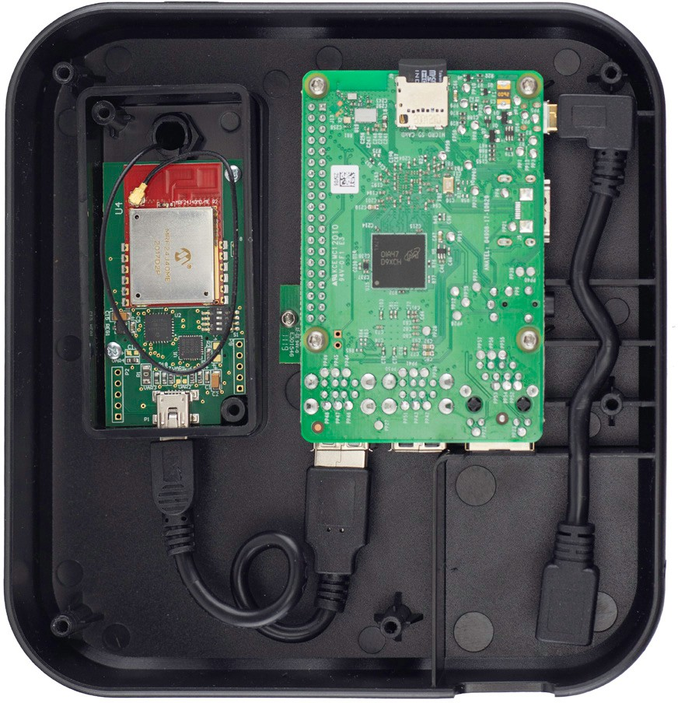
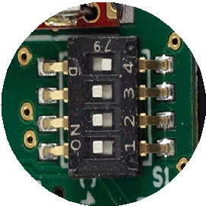
1a. 无线收发器 1b. DIP开关
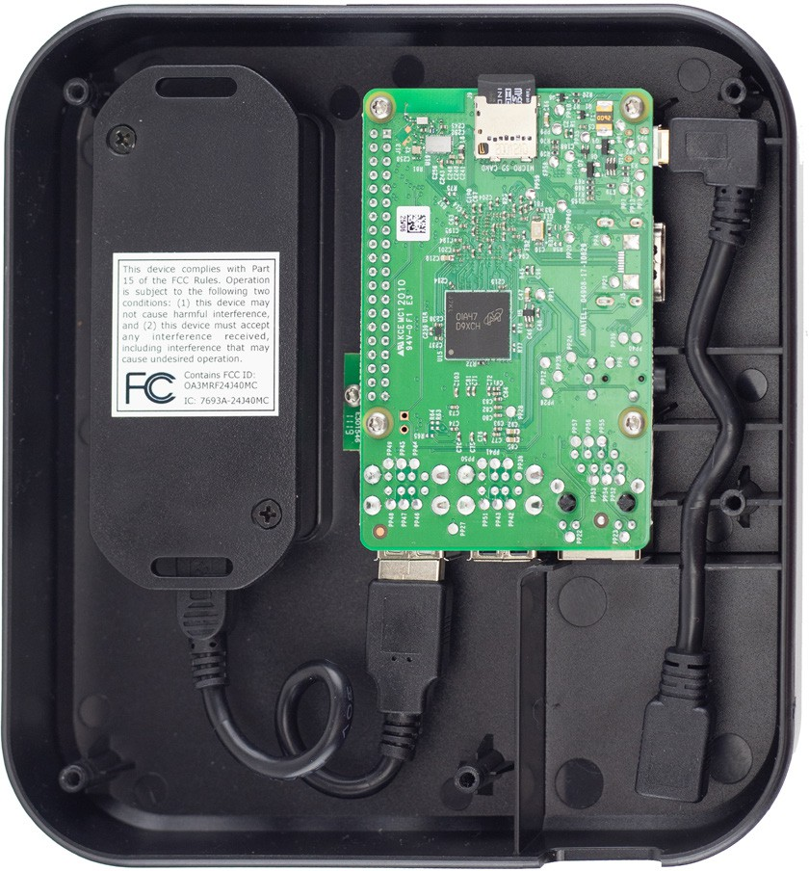

通道DIP开关方向
下图显示了每个通道的开关可用方向
1c.
CH11
CH12
CH13
Ch15
CH16
CH17
第19章
CH20
CH21

故障排除

使用LED指示灯诊断问题
设备前面的LED指示灯可以帮助诊断您在尝试连接到MadgeTech Cloud服务器时可能遇到的任何问题。
CH14

云LED
- 绿色（实线）：RFC 1000 Cloud Relay正在与MadgeTech Cloud服务器通信，并由帐户声明。功能齐全
CH18
- 绿色（闪烁）：RFC1000 Cloud Relay正在与MadgeTechCloud服务器通信，但RFC1000 Cloud Relay未被帐户认领。
CH22
- 红色：状态见Com LED。

COMLED

- 绿色（闪烁）：正在尝试联系MadgeTech Cloud服务器。
CH26
- 绿色（稳定）：成功连接到MadgeTech Cloud服务器。

默认信道
CH23
CH24
CH25

不支持
  - 琥珀色（稳定）：连接失败，因为MadgeTechCloud服务器拒绝了请求。
  - 红色（实线）：无法与MadgeTech Cloud服务器建立联系
    - 不能上网。
    - 对服务器的Internet访问被阻止。

功率LED
  - 红色：RFC 1000 Cloud Relay已通电（已插入电源插座）。

数据LED
  - 绿色：RFC 1000 Cloud Relay正在与MadgeTech数据记录器通信

合规信息
本设备符合FCC规则第15操作受以下两个条件的限制：（1）本设备不得造成有害干扰，以及（2）本设备必须接受接收到的任何干扰，包括可能导致意外操作的干扰
为了满足FCC对移动和基站传输设备的射频暴露要求，在操作过程中，该设备的天线与人员之间应保持20 cm或更大的间隔距离为确保合规性，不建议在比该距离更近的距离用于该发射机的天线不得与任何其他天线或发射机位于同一位置或一起运行。
本设备符合加拿大工业部免许可证RSS标准。操作受以下两个条件的限制：（1）本设备不得造成干扰，以及（2）本设备必须接受任何干扰，包括可能导致设备意外操作的干扰。

本设备符合加拿大CNR d'Industrie Canada applicables aux appareils radio exempts de licence。L'exploitation est autorisée aux deux conditions suivantes：（1）l'appareil ne doit pas produire de brouillage，and（2）l'utilisateur de l'appareil doit accepter tout brouillage radioélectrique subi，même si le brouillage est susceptible d'en compromettre le functionnement.
根据加拿大工业部的规定，该无线电发射机只能使用加拿大工业部批准的发射机类型和最大（或更小）增益的天线工作
为减少对其他用户的潜在无线电干扰，应选择天线类型及其增益，使等效各向同性辐射功率（e.i.r.p.）并不超过成功沟通所需
符合加拿大工业部的规定，目前的无线电可以通过一根天线实现功能，该天线具有类型和最大增益（ou inférieur），已获得加拿大工业部的批准。在研究无线电设备对其他使用者的风险时，必须选择天线类型，并获得等效各向同性天线（p.i.r.e.）的功率。没有必要加强建立一个令人满意的沟通。

需要帮助吗？

产品支持故障排除：
- 请参阅本文档的故障排除部分
- 请访问我们的在线知识库madgetech.com/resources。
- 联系我们友好的客户支持团队（603）456-2011或support@madgetech.com。

MadgeTech 4软件支持：
- 请参阅MadgeTech 4软件的内置帮助部分
- 从madgetech.com下载MadgeTech 4软件手册。
- 联系我们友好的客户支持团队（603）456-2011或support@madgetech.com。

MadgeTech云服务支持：
- 下载MadgeTech云服务软件手册madgetech.com。
- 联系我们友好的客户支持团队（603）456-2011或support@madgetech.com。



■电话：+86 755-8420 0058 ■传真：+86 755-2822 5583 ■E-mail:sales@eofirm.com■http://www.eofirm.com

